GAYA HIDUP MODERN
“Suatu Kajian Teologis - Sosiologis Tentang Gaya Hidup Modem
dan Pengaruhnya Terhadap Persekutuan Warga Jemaat di Gereja Toraja Mamasa
Jemaat Sion Tobadak IV Klasis Tobadak Raya Timur”

SKRIPSI
Diajukan Kepada Sekolah Tinggi Agama Kristen Negeri (STAKN) Toraja Untuk
Memenuhi Salah Satu Persyaratan Guna Memperoleh
Gelar Saijana Pendidikan Kristen (S.Pd.K)
OLEH:
E S A U
NIRM: 20062469
SEKOLAH TINGGI AGAMA KRISTEN NEGERI TORAJA
(STAKN)
2011

HALAMAN PERSETUJUAN
Judul Skripsi : GAYA HIDUP MODERN
Sub Judul : Suatu Kajian Teologis - Sosiologis Tentang Gaya Hidup Modem
dan Pengaruhnya Terhadap Persekutuan Warga Jemaat
di Gereja Toraja Mamasa Jemaat Sion Tobadak IV Klasis Tobadak
Raya Timur
Disiapkan OLeh : E S A U
NIRM : 20062469
Jurusan : Pendidikan Agama Kristen (PAK)
Setelah dikonsultasikan, diperiksa dan ditelitih dengan saksama, skripsi ini telah
memenuhi persyaratan dan siap diuji di depan dewan penguji.
Tana Toraja, Maret 2011
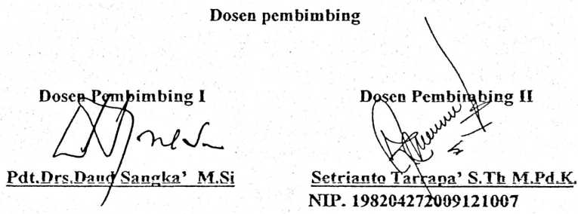
ii

HALAMAN PENGESAHAN
Judul Skripsi : GAYA HIDUP MODERN
Sub Judul : Suatu Kajian Teologis — Sosiologis Tentang Gaya Hidup Modem
dan Pengaruhnya Terhadap Persekutuan Warga Jemaat
di Gereja Toraja Mamasa Jemaat Sion Tobadak IV Klasis Tobadak
Raya Timur
Disiapkan oleh : E s a u
Skripsi ini telah dipertahankan oleh penulis di depan panitia ujian Skripsi (S-l)
Sekolah Tinggi Agama Kristen Negeri (STAKN) Toraja
Tana Toraja, Maret 2011
Dosen Penguji
Penguji I: Arsiaty Kabangnga*. M.Th
Penguji II: Fajar Kelana S-Tb
NLP.1979021 2008011 016
Panitia Ujian
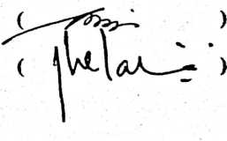
Ketua

Anda rias M. T h
NIP.1969f)522 200604 1 009
Sekretaris
Alfrida L. Membala, S.PAK
NTP.150409440
Mengetahui
Toraja
Salmon mantu ng, M.Th
NTP.l 9790727 200604 1 001


PERNYATAAN PENYERAHAN SKRIPSI
Yang bertanda tangan di bawah ini menyatakan bahwa:
GAYA HIDUP MODERN
Suatu Kajian Teologis - Sosiologis
Tentang Gaya Hidup Modem
dan Pengaruhnya Terhadap Persekutuan Warga Jemaat
di Gereja Toraja Mamasa Jemaat Siori
Klasis Tobadak Raya Timur
Skripsi Sarjana Pendidikan Kristen pada STAKN Toraja pada tahun 2011
adalah hasil karya ilmiah penulis sendiri, yang ditulis dengan menaati kode etik
karya ilmiah, bebas dari unsur plagiat baik dari sumber-sumber yang diterbitkan
maupun yang tidak diterbitkan.
Penulis serahkan karya ilmiah ini kepada STAKN Toraja untuk disimpan
dan dimanfaatkan bagi keperluan akademis. Publikasi secara digital dapat dilakukan
jika dibutuhkan, tetapi penerbitan komersil tetap menjadi hak milik penulis.
Demikian surat pernyataan ini penulis buat dengan sebenarnya untuk
dipergunaka sesuai maksudnya.
Tana Toraja, Maret 2011
Penulis
ES AU
<v

ABSTRAK
ESAU, Mahasiswa Sekolah Tinggi Agama Kristen Negeri (STAK.N) tahun 2006
menyusun skripsi dengan judul: Gaya Hidup Modem, dengan Sub Judul: Suatu
kajian Teologis-sosiologis Tentang Gaya Hidup Modem dan Pengaruhnya
terhadap Persekutuan di Gereja Toraja Mamasa Jemaat Sion Tobadak IV Mamuju,
Klasis Tobadak Raya Timur.
Penelitian ini bertujuan untuk mengetahui bagaimana pemehaman warga
jemaat Sion tentang Gaya Hidup Modem dan sejauh mana pengaruhnya terhadap
Persekutuan Jemaat Sion. Data dan informasi ini, diperoleh di lapangan dengan
cara wawancara, dan observasi.
Pemahaman warga jemaat Sion terhadap Gaya Hidup Modem adalah
merupakan pola hidup yang lebih maju dan sesuai dengan perkembangan zaman.
Namun perlu disadari bahwa Gaya Hidup Modem ini memberi pengaruh terhadap
kehidupan persekutuan Jemaat Sion Tobadak IV, baik pengaruh positif maupun
pengaruh negatifnya.
Hasil perkembangan zaman, penelitian ini diharapkan dapat berguna bagi
semua pihak khususnya kepada Majelis Gereja sebagai pelayan dalam Jemaat.
<x

